04 de marzo de 2024

Fuerza de Ventas Diken:
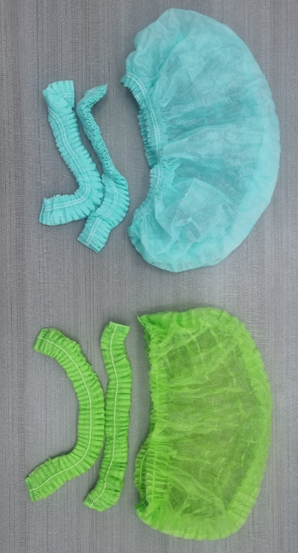
Por este medio les informamos que contamos con desabasto temporal de cofia color verde:
202333.3-8 | GORRO COFIA AMERICANA 21" SUPER SOFT. CAJA CON 1000 PZS. COLOR VERDE. MOD: B13
En sustitución y por el momento la cofia se estará surtiendo en una variación de color verde limón, ligera y de elástico sencillo.
Cofia Original
Cofia Sustituto

Para más información contactar al departamento de compras con Berenice Salazar (berenice.salazar@dikeninternational.com) y/o Norma Moreno (norma.moreno@dikeninternational.com).

Saludos cordiales,

Analicia Arellano
Jefe de Producto
Diken International

